CHƯƠNG I
LÍ DO CHỌN ĐỀ TÀI
- Cơ sở lí luận:
Đường lối quan điểm của Đảng và nhà nước ta đã xác định mục tiêu của giáo dục là đào tạo con người toàn diện để đáp ứng yêu cầu chung của đất nước - công nghiệp hóa hiện đại hóa. Trong đó, ngoại ngữ - tiếng Anh là một trong những ngôn ngữ có vai trò như một phương tiện tích cực hỗ trợ hiệu quả nhất cho quá trình hội nhập ngày càng sâu rộng của nước nhà. Vì vậy nâng cao chất lượng giáo dục nói chung và chất lượng bộ môn tiếng Anh nói riêng là một trong những mối quan tâm hàng đầu của sự nhgiệp giáo dục hiện nay. Và điều đó được đặt biệt chú trọng hơn cho các đối tượng là học sinh ở bậc tiểu học - người mới bắt đầu tiếp cận với ngoại ngữ.
- Để thực hiện mục tiêu này cần có hỗ trợ của Đảng, nhà nước, ngành giáo dục, nhất là đội ngũ các thầy cô giáo và các bậc phụ huynh học sinh góp sức.
- Hiện nay tình trạng xao lãng việc học, học sinh học đối phó học vẹt mà không biết tự học, học sinh yếu kém khá nhiều. Làm thế nào để khắc phục tình trạng này ? Làm thế nào để thu hút học sinh chú tâm vào việc học là vấn đề đòi hỏi người làm giáo dục, các thầy cô tâm huyết với nghề, hội đồng sư phạm nhà trường quan tâm hàng đầu, luôn nỗ lực đề ra kế hoạch, chương trình, hình thức, cải tiến phương pháp để dạy và học tốt hơn, nâng cao chất lượng và hiệu quả giáo dục.
- Cơ sở thực tế bộ môn:
- Phần lớn các em học sinh chưa chú tâm và đầu tư cho môn ngoại ngữ, chuẩn bị bài một cách sơ sài, đối phó trong khi các em học rất yếu môn này. Từ đó, một số em có tâm lý chán học bộ môn tiếng anh. Trong các giờ học, đa số các em thường thụ động, thiếu sự linh hoạt, ngại việc đọc - nói tiếng anh và ít tham gia phát biểu để tìm hiểu bài học.
- Học sinh tiểu học là những trẻ em, mức độ nhận thức của các em còn thấp, chất lượng học tập bộ môn không đồng bộ. Thêm nữa, học sinh ở vùng nông thôn chỉ quen cách học cũ ít đọc thêm sách báo phù hợp lứa tuổi để mở rộng bổ sung, nâng cao kiến thức. Đồng thời đây là những năm đầu làm quen với một ngoại ngữ, trong khi vẫn có một số lượng không nhỏ học sinh còn chưa học tốt tiếng mẹ đẻ của mình.
- Hơn nữa Tiếng Anh ở bậc tiểu học chỉ là môn học phụ tự chọn, thế nên bản thân học sinh và ngay cả phụ huynh cũng không quan tâm đến bộ môn này, họ chỉ đầu tư cho con mình học nâng cao môn Toán, Tiếng việt + ….
Tuy tiếng Anh ở bậc tiểu học là môn học tự chọn. Song, nó có tính chất khởi đầu quan trọng trong các năm học tiếp theo ở cấp II. Vì thế nó giữ một vai trò không nhỏ trong quá trình học tập của các em. Nó trang bị cho các em vốn từ vựng, ngữ pháp và những mẫu câu tối thiểu, cơ bản, đơn giản nhất xoay quanh những chủ điểm rất gần gũi, được các em yêu thích và quen thuộc, là những chủ điểm giới thiệu bản thân, chủ điểm trường lớp bạn bè, chủ điểm gia đình, và chủ điểm khác (thế giới xung quanh các em). Chính vì thế việc gây hứng thú và củng cố kiến thức cho học sinh là một việc vô cùng quan trọng thường xuyên. Bởi điều này ảnh hưởng rất nhiều đến động cơ học tập của học sinh, một yếu tố tác động cơ bản đến quá trình học một ngôn ngữ: Không có động cơ trẻ sẽ không học - và việc củng cố kiến thức còn làm khắc sâu hơn những ngữ liệu đã học trong các tiết học một cách có hệ thống, làm nền tảng vững chắc giúp các em học tốt hơn, tự tin hơn trong quá trình học tập sau này.
Để chất lượng môn học của các em đạt kết quả tốt nhất thì không phải là một chuyện dễ dàng. Vậy làm thế nào để các em hình thành và phát triển kỹ năng học tập toàn diện nhất ? Làm thế nào để các em yêu mến, khắc sâu vốn kiến thức văn hóa nước ngoài ? Bằng hình thức nào giúp học sinh nắm bài vững mà không nhàm chán, phải thật sự lôi cuốn, tạo không khí vui tươi thoải mái trong giờ học, gây hứng thú cho học sinh khi tiếp thu văn hoá nước ngoài mà bản thân các em chưa biết được tí gì.
3. Lí do khách quan:
Ngày nay trên những phương tiện thông tin đại chúng xuất hiện rất nhiều trò chơi truyền hình thu hút đông đảo khán giả, nhất là khán giả trẻ tuổi như học sinh, sinh viên.
Tất cả những trò chơi, chương trình ca nhạc truyền hình, nếu được hỏi: “Hãy kể tên các trò chơi, chương trình ca nhạc truyền hình mà em biết?” Các em sẽ trả lời vanh vách như rồng vàng, tam sao thất bản, vườn âm nhạc, nào ta cùng hát ... Vì đây là lượng khán giả trung thành nhất.
Với nhiều nguyên nhân thực tế, lẫn khách quan như vậy, bằng nhiều nỗ lực của thầy và trò. Tôi đã thử tự soạn một số bài hát ngắn có giọng điệu vui dễ bắt chướt và lồng vào đó một số câu, một số từ mà các em đã học để dạy các em vừa hát vui vừa học. Thật bất ngờ, các em rất thích hát và hát rất mạnh dạn, cỡi mở hơn, không còn rụt rè nữa, các em cũng tham gia bài học tích cực hơn, trong thời gian gần đây học sinh có nhiều tiến bộ ở môn tiếng anh. Tuy kết quả chưa thật cao nhưng những tiến bộ bước đầu giúp tôi hưng phấn hơn trong công tác. Sau giờ học, một điều thật thú vị là tôi đã bắt gặp các em hát nghêu ngao những bài hát ngắn mà đã được tôi lồng các từ mới vào. Thật vậy, điều đó đã là một thành công.
Vì thế năm học này, tôi quyết định chọn đề tài “GÂY HỨNG THÚ VÀ CỦNG CỐ KIẾN THỨC TRONG GIỜ HỌC TIẾNG ANH LỚP 3 BẰNG CÁC BÀI HÁT NGẮN” và xin ghi ra đây những kinh nghiệm nhỏ nhoi của mình, có thể nó không mới nhưng tôi đã thực hiện và có một số kết quả tương đối. Mong rằng những kinh nghiệm này góp phần bổ sung và làm phong phú hơn phương pháp dạy học của các bạn đồng nghiệp.

CHƯƠNG II
QUÁ TRÌNH THỰC HIỆN VÀ NỘI DUNG
CÁC BÀI HÁT TỰ SOẠN
A / QUÁ TRÌNH THỰC HIỆN:
- Mục tiêu:
- Hướng dẫn học sinh nhớ lại phần kiến thức luyện tập đọc – nói của các bài học đã được học.
- Củng cố lại cả hai mặt ý nghĩa cũng như hình thức của từ. Nắm chắc các đặc điểm từng mẫu câu, trước hết là để các em đạt hiệu quả tốt ở học kỳ, từng năm học.
- Ngoài ra, các bài hát nhỏ này còn được sử dụng để giải trí nhằm tạo sự vui tươi, hưng phấn học tập cho các em hay để dạy minh họa cho những tiết học về từ vựng, trọng âm, tiết tấu, và một số điểm ngữ pháp tiếng Anh, giúp các em dễ thuộc bài hơn. Qua đó, bồi dưỡng tâm hồn trong sáng, yêu thích cái đẹp của văn hoá ngôn ngữ nước ngoài nói chung và cái hay của môn học Tiếng Anh nói riêng, giúp các em hình thành và phát triển nhân cách lẫn các kĩ năng toàn diện hơn.
II. Chuẩn bị:
- Giáo viên đọc thêm sách báo nghiên cứu kĩ các vấn đề mình sắp thực hiện.
- Giáo vên tham khảo thêm những cách tổ chức hát những bài hát có tính chất trò chơi hay là từ người có nhiều kinh nghiệm trong hoạt động toàn thể. (Riêng tôi, bản thân từng là cán bộ phụ trách rất hiệu quả công tác Đội - Đoàn thanh niên trong suốt 8 năm khi còn là học sinh sinh viên và công tác Công Đoàn trong ba năm khi giảng dạy. Nhờ đó tôi có cơ hội tích lũy được khá nhiều kinh nghiệm.)
- Đồ dùng dạy học mà giáo viên phải chuẩn bị sẵn sàng và kĩ lưỡng là nội dung các bài hát tự soạn, thế cho nên giáo viên cần tóm tắt từ vựng và một số cấu trúc cơ bản trong bài học theo từng chủ điểm để lồng vào các bài hát đó, cùng với nghiên cứu lựa chọn hình thức tổ chức phù hợp.
III. Biện pháp thực hiện:
Sau khi chuẩn bị, tôi tiến hành như sau:
1. Soạn ra những bài hát ngắn có giọng điệu vui tươi, rộn ràng, theo giai điệu quen thuộc, dễ bắt chước để dạy cho các em.
2. Để hiệu quả hơn, tôi mạnh dạn tổ chức nhiều cách hát đa dạng phong phú (khi các em đã thuộc nhuần nhuyễn các bài hát rồi) làm tăng hiệu quả sử dụng các bài hát của các em. Học sinh hoặc giáo viên có thể giải thích sơ bộ về nội dung các bài hát cũng như cho học sinh đọc trôi chảy lại lời một lần trước khi hát. Hát mà hiểu rõ nội dung bài hát sẽ làm người hát thích thú và dễ nhớ hơn. Qua đó ngôn ngữ được lồng vào sẽ được sử dụng nhiều lần và linh hoạt hơn, khắc sâu hơn. Đây là một số các hình thức tôi đã sử dụng rất hữu hiệu như sau:
- Luôn tạo cho các em thói quen hát một bài hát tiếng Anh vào mỗi đầu tiết học. Thỉnh thoảng vào những lúc giữa tiết học các em bị căng thẳng, mệt mỏi do học vào tiết cuối cùng, giáo viên cũng nên bắt nhịp cho các em một hoặc hai bài hát ngắn, nhẹ nhàng với giọng điệu vui – kèm theo những tiếng vỗ tay nhịp đôi, rồi nhịp một, nhịp càng lúc càng nhanh rồi chấm dứt, nhằm trả lại sự phấn chấn, rộn ràng, vui tươi, sinh động trong lớp học.
- Kết hợp một vài động tác hay điệu bộ phù hợp trong lúc hát. Hát kết hợp chơi như “Hát thi” (không hát lại một trong những từ của chủ điểm đã được hát trước theo quy định của giáo viên).
- Hình thức hát đuổi là cách hát vui nhộn và mang tính giáo dục rất có ý nghĩa, nó gây được sự ham thích của học sinh. Hát đuổi (với 2 hoặc 4 nhóm) tạo cho người hát, các nhóm, các bè và cả người nghe một cảm giác lộn xộn lúc ban đầu khi các nhóm hát khác nhau (khác về lời nhưng nhạc vẫn đi theo một mẫu giống nhau), rồi sau cùng lại giống nhau – cùng hát một câu. Nếu hát được đúng, ta đã giúp tạo ra lòng tự tin, tính độc lập cho các em, không nghe theo, không làm theo người hát bè khác. Khi đó, chắc chắn các em sẽ rất vui và còn hãnh diện nữa…Ngoài ra vào cuối năm học, việc giới thiệu một hoặc 2 bài hát ở chương trình tiếng Anh lớp 4 không những có thể giúp cho các em giải trí mà còn gây được sự hứng thú, tò mò ham thích học hỏi môn học ở các em.
Như vậy, chúng ta biết rằng các phương thức để hỗ trợ cho bài học tiếng Anh không những là qua chơi trò chơi, kể chuyện, đóng kịch, đi cắm trại… mà còn qua các bài hát nhỏ nhỏ, vui vui nữa đó nhằm khuyến khích việc sử dụng tiếng Anh một cách sáng tạo thiết thực. Sử dụng được càng nhiều tiếng Anh, học hỏi thêm càng nhiều tiếng Anh càng tốt cho việc giao tiếp trong cuộc sống đời thường và trong xã hội hiện đại ngày nay.
Sau đây là nội dung một số bài hát dành cho các em học sinh tiểu học mà tôi tự soạn và áp dụng trong quá trình giảng dạy của mình.
B/ NỘI DUNG CÁC BÀI HÁT
- Chủ điểm giao tiếp gồm:
Bài 1: HELLO
Qua bài hát này học sinh sẽ thuộc được một số lời chào nhau khi gặp mặt và khi tạm biệt. Bên cạnh đó các em cũng được nhắc lại câu hỏi thăm sức khỏe người khác cũng như cách trả lời một cách lịch sự qua mẫu câu: “How are you?” – I am fine. Thank you.
Bài 2: OUR NAMES
Bài hát giúp học sinh củng cố lại việc giới thiệu tên mình bằng hai cách: “I am + tên” và “My name is + tên”. Đồng thời các em được nhắc lại câu hỏi tên các bạn qua cấu trúc: “What is your name?”
II. Chủ điểm trường học gồm:
Bài 3: MY FRIENDS
Bài hát nhắc học sinh nhớ lại những đại từ nhân xưng là ngôi thứ ba số ít “he, she” và hình thái của động từ “to be” tương ứng.
Bài 4: MY SCHOOL
Học sinh giới thiệu về vị trí, đặc điểm của trường và lớp học của mình
sử dụng cách nói “This is ……… và That is ……… ”. Bài hát giúp học sinh thuộc bài một cách dễ dàng , nhanh chóng, và nhớ bài học lâu hơn.
Bài 5: SCHOOL OBJECTS
Thông qua bài hát này, học sinh sẽ thuộc được rất nhiều đồ dùng học tập ở trường một cách dễ dàng và thú vị như: book, ruler, eraser, pen, bag, pencil…

III. Chủ điểm gia đình:

Bài 6: FAMILY MEMBERS
Bài hát lồng vào các từ chỉ các thành viên trong gia đình đồng thời giới thiệu nghề nghiệp của họ.
Bài 7: AGES
Đây là bài hát có giai điệu dễ thương mà các em rất quen thuộc và thích hát. Qua đó, củng cố lại cho các em cách hỏi và trả lời về tuổi bằng mẫu câu: “How old are you? ” và “I am + tuổi.”
Bài 8: MY HOUSE
Bài hát giáo dục học sinh tình cảm gắn bó với ngôi nhà của mình đồng thời củng cố kiến thức cho các em khi giới thiệu về nhà, các phòng và đặc điểm của chúng.

IV. Các bài hát thuộc chủ điểm khác: (Thế giới xung quanh em)
Bài 9: THE WEATHER
Mục đích của bài hát này là giúp học sinh ôn lại từ và cấu trúc câu đã học về thời tiết.
Bài 10: OUR PETS
Qua bài hát ôn lại các từ chỉ tên các con thú cưng một âm tiết đã học
như: dog, cat, fish, bird. Qua đó kết hợp giáo dục cho các em ý thức yêu thương và bảo vệ các loài động vật.
Bài 11: HOW MANY PETS
Nhằm củng cố lại cấu trúc “How many …… do you have?” và cách trả lời số luợng con thú cưng. Giúp học sinh biết một số trường hợp nào dùng danh từ số nhiều.
Bài 12: OUR TOYS
Mục tiêu là ôn lại cấu trúc và các từ một âm tiết về đồ chơi đã học. Đồng thời giáo dục các em có ý thức gìn giữ đồ chơi của bản thân, của người khác và biết chia sẻ đồ chơi với các bạn.
Bài 13: ZOO ANIMALS
Đây là một trong những bài hát thuộc chủ điểm thế giới xung quanh em của chương trình tiếng Anh lớp 4. Giai điệu của bài hát rộn ràng, vui nhộn, dễ hát giúp học sinh nhớ các từ chỉ các con vật ở sở thú và biết cách nói mình thích hay không thích con vật gì. Đồng thời củng cố cho các em cách dùng thể khẳng định, phủ định và thể nghi vấn của “Thì hiện tại đơn giản”.

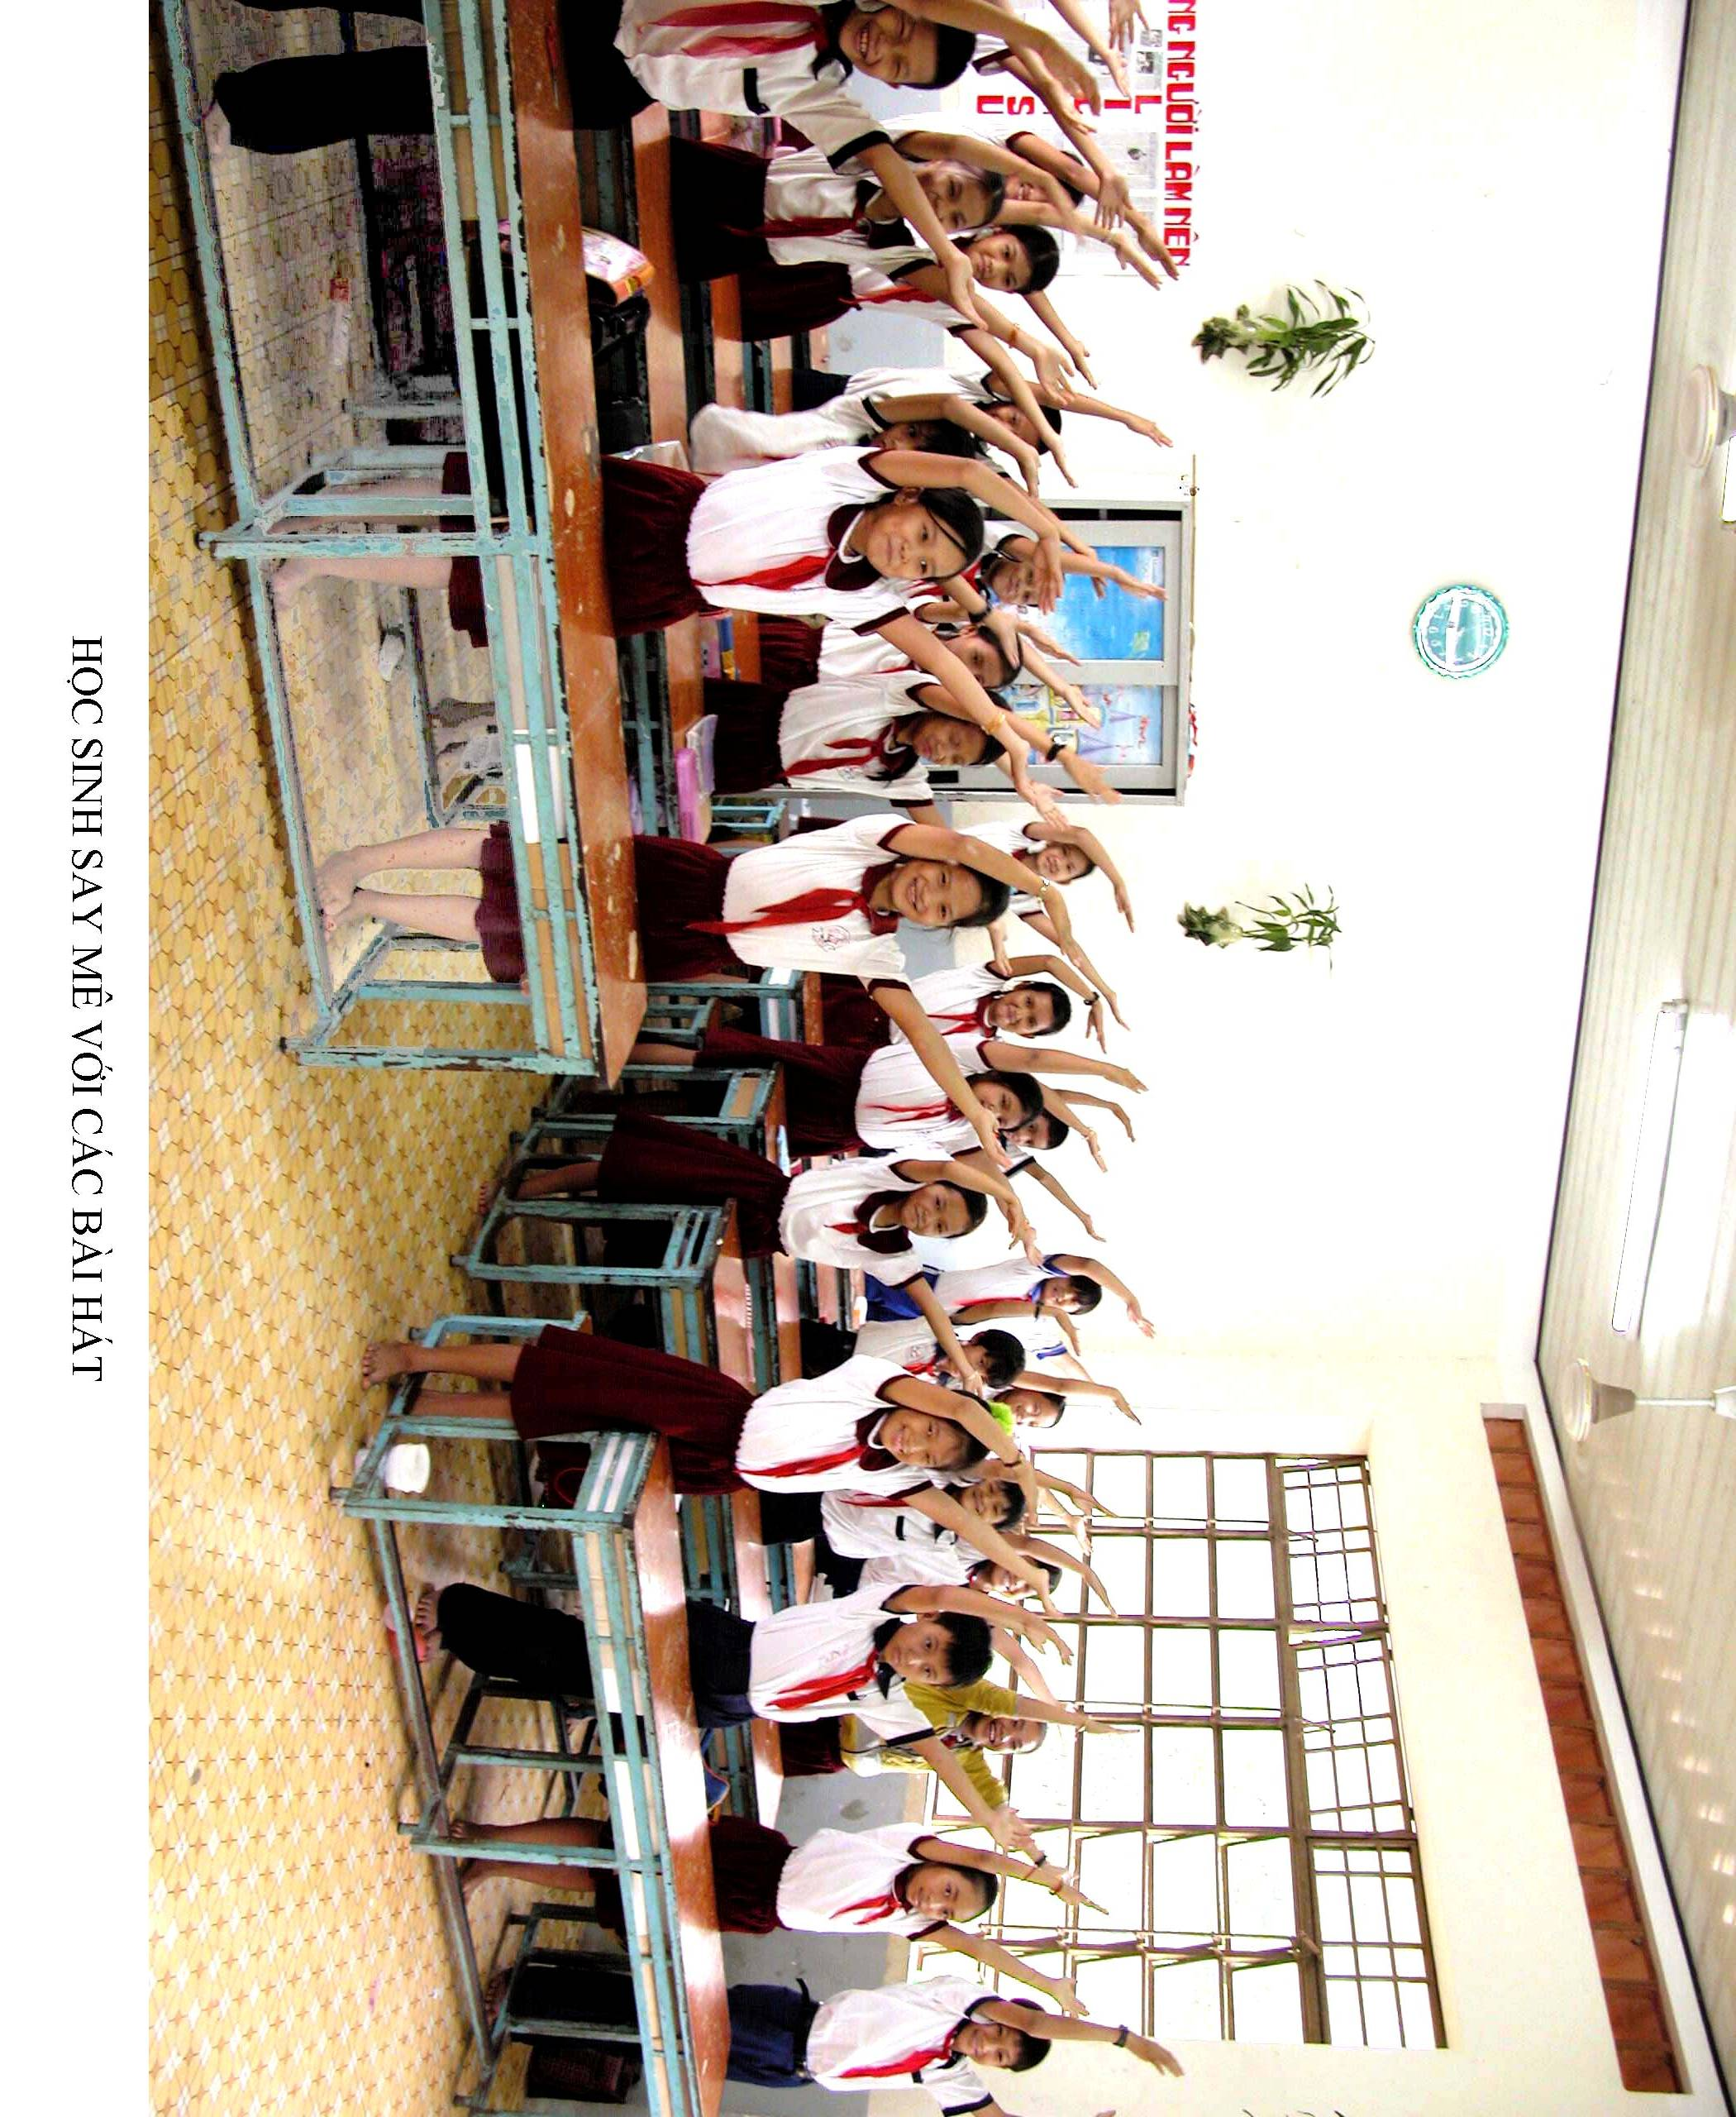

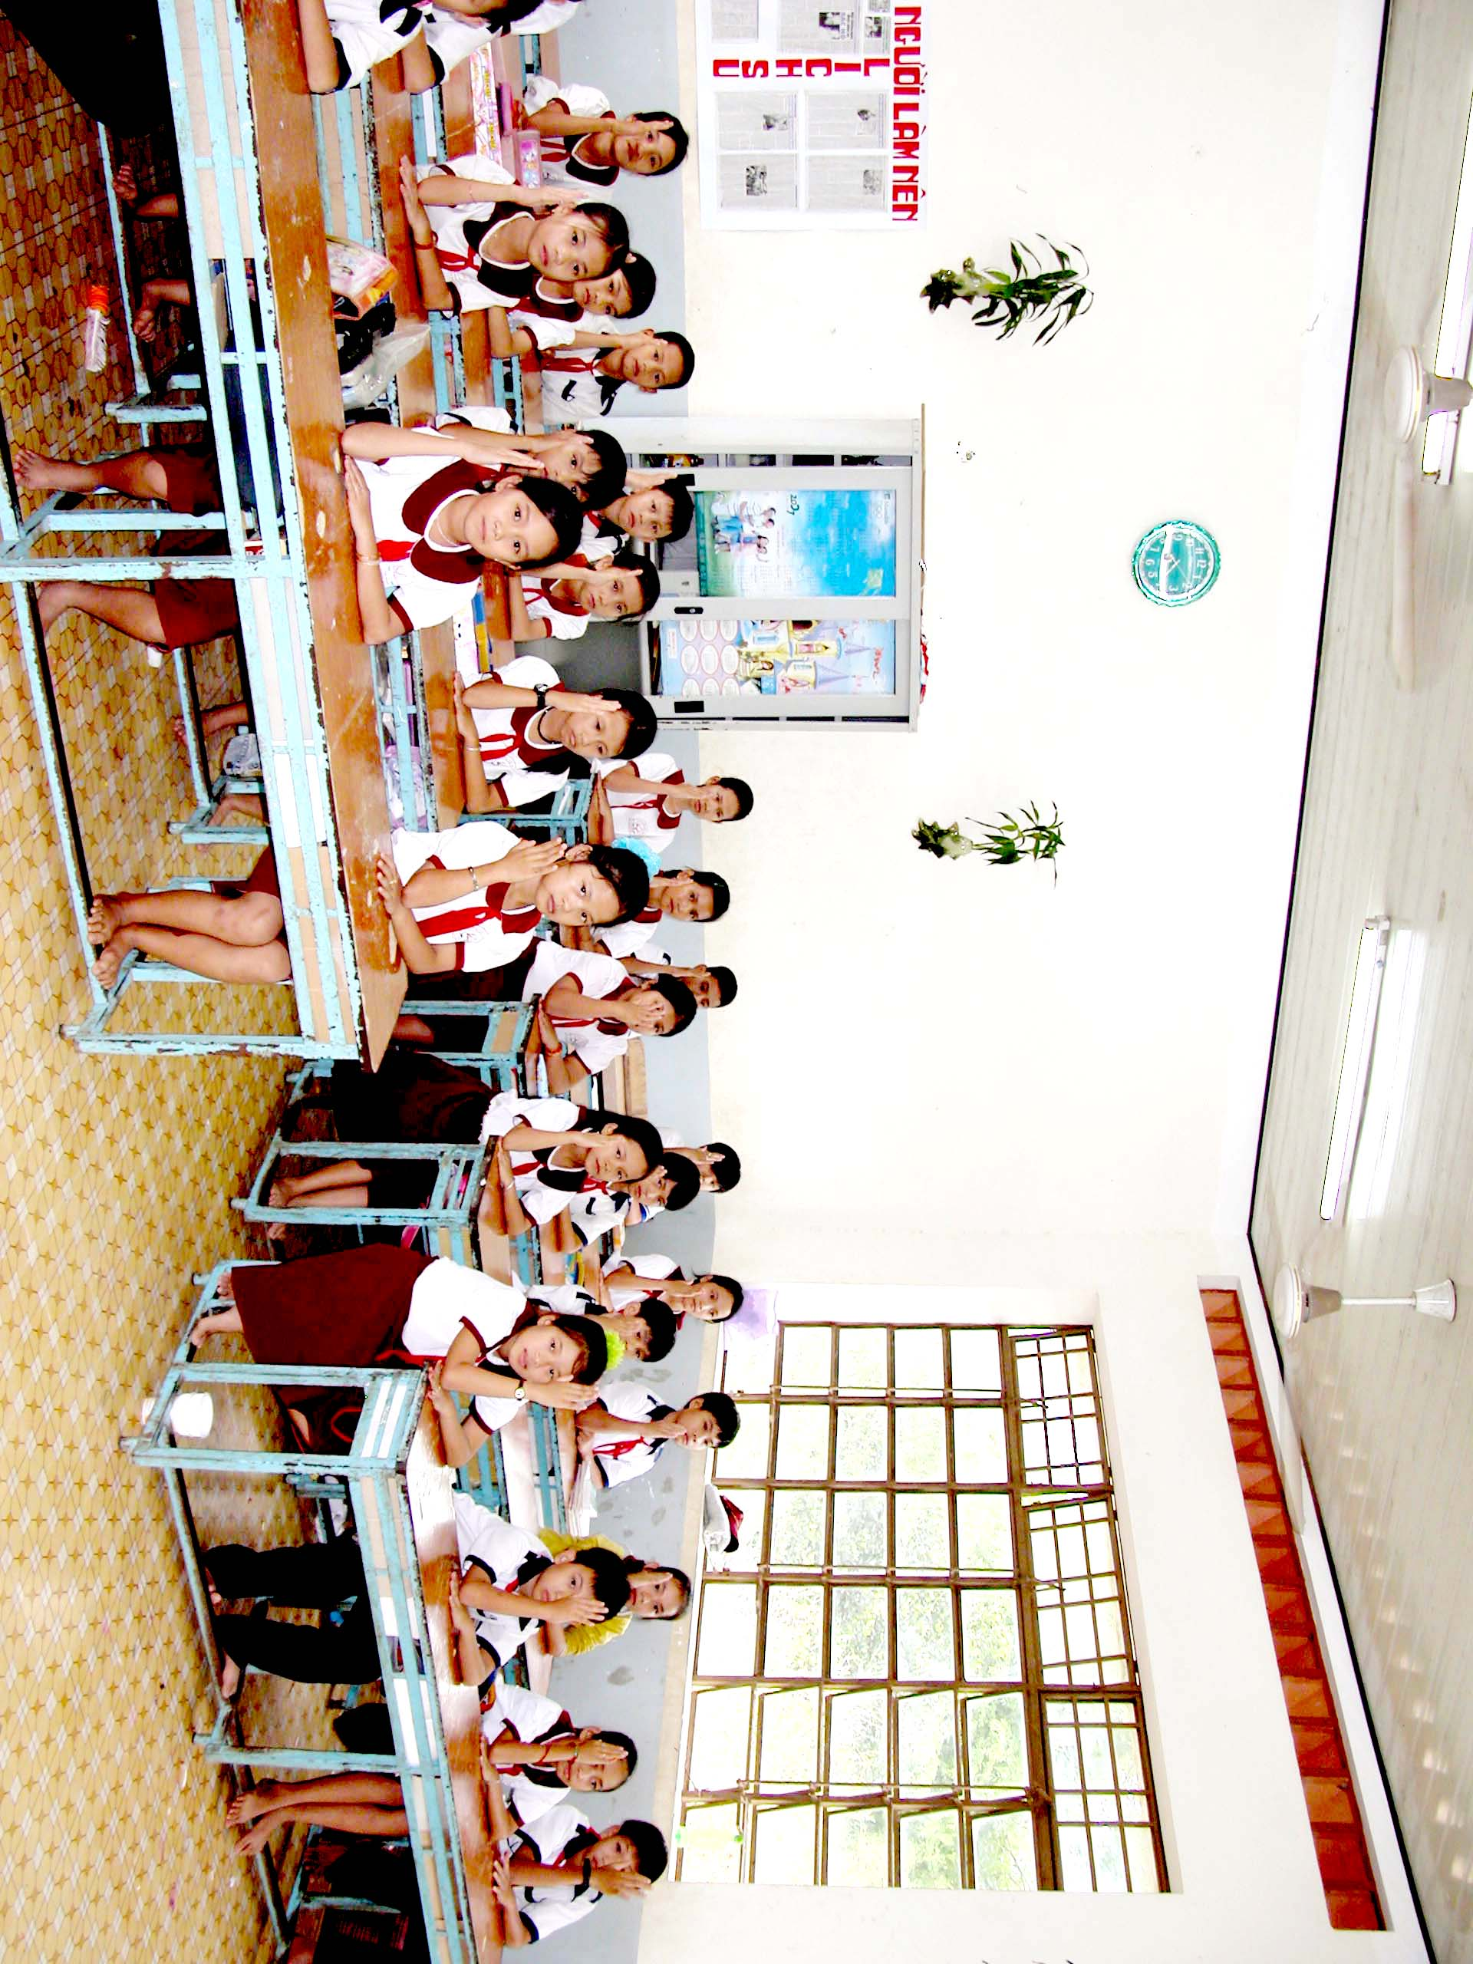
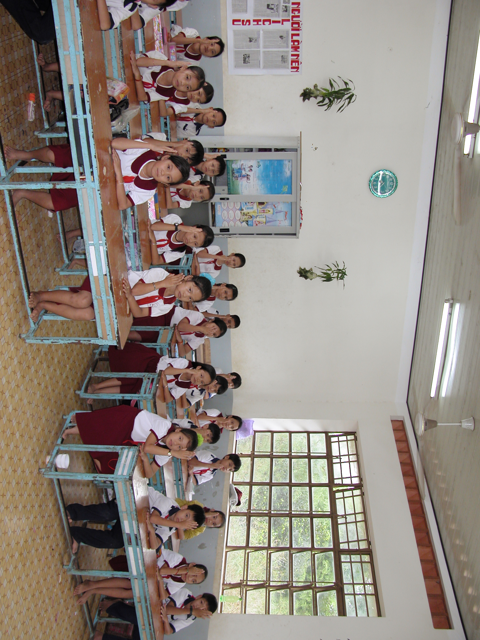

CHƯƠNG III
KẾT QUẢ ĐẠT ĐƯỢC
Vào đầu năm học 2007- 2008 tôi được phân công dạy môn tiếng Anh cho khối 3 gồm 156 học sinh. Sau khi vào chương trình dạy hết 3 tuần, tôi nhận thấy tình hình học sinh tôi có phần gặp nhiều khó khăn như tôi đã trình bày ở trên (phần thực tiễn bộ môn). Và tôi đã tiến hành một đợt điều tra nhỏ để thống kê sở thích của học sinh đối với các môn học thì có kết quả như sau:
Subjects (cácmôn) | Like (thích) | Don/t like (không thích)
Vietnamese (Tiếng Việt)  Maths (Toán)  English (Tiếng Anh)  Music (Hát nhạc)  Science (TNXH)  Arts (Mĩ thuật) | 98 học sinh  95 học sinh  66 học sinh  120 học sinh  92 học sinh  100 học sinh | 58 học sinh  61 học sinh  90 học sinh  36 học sinh  64 học sinh  56 học sinh
Qua việc áp dụng các bài hát ngắn tự soạn có lồng vào nội dung bài học trong quá trình giảng dạy tiếng Anh của trường TH Bến Súc năm học này, tôi nhận thấy có sự chuyển biến rõ rệt về thái độ học tập của học sinh trong các tiết học tiếng Anh.
Gần đây, tôi đã thống kê lại sở thích của các em đối với riêng bộ môn tiếng Anh và đã nhận được kết quả khả quan hơn. Đến nay hầu hết các em đều phấn khởi ham thích học môn tiếng Anh, từ chỉ có 67 em thích học tiếng Anh nay tăng lên tới 141 em và điều đó đã làm giảm được số lượng 90 em không thích học tiếng Anh xuống chỉ còn lại 15 em. Đáng mừng hơn là các em hoàn toàn khắc phục được những khó khăn trong việc đọc – nói tiếng Anh và từ đó các em tích cực hơn trong các hoạt động tham gia vào bài học. Học sinh hăng hái, hứng thú, sôi nổi hơn trong học tập, bài chuẩn bị ở nhà chu đáo hơn. Vì thế, kết quả theo dõi chất lượng môn học tiếng Anh của học sinh vào cuối năm cũng được nâng cao rõ rệt.

THỐNG KÊ KẾT QUẢ THEO DÕI CHẤT LƯỢNG TIẾNG ANH
CỦA HỌC SINH KHỐI 3. NĂM HỌC 2007-2008

Tháng | Giỏi | % | Khá | % | TB | % | Yếu | % | Kém | %
9 | 36 | 23.1 | 59 | 37.8 | 34 | 21.8 | 18 | 11.5 | 9 | 5.8
10 | 38 | 24.3 | 50 | 32.1 | 51 | 32.7 | 14 | 9 | 3 | 1.9
11 | 69 | 44.21 | 35 | 22.43 | 43 | 27.56 | 9 | 5.8
12 | 80 | 51.3 | 34 | 21.8 | 37 | 23.7 | 5 | 3.2
KT HKI | 87 | 55.8 | 48 | 30.8 | 20 | 12.8 | 1 | 0.6
1 | 81 | 51.9 | 35 | 22.4 | 36 | 23.1 | 4 | 2.6
2 | 86 | 55.1 | 37 | 23.8 | 32 | 20.51 | 1 | 0.6
3 | 90 | 57.7 | 36 | 23.1 | 29 | 18.6 | 1 | 0.6
4 | 87 | 55.8 | 48 | 23.1 | 32 | 20.5 | 1 | 0.6
5 | 88 | 56.4 | 40 | 25.6 | 28 | 18

CHƯƠNG IV
BÀI HỌC KINH NGHIỆM
Qua việc nghiên cứu và vận dụng đề tài “GÂY HỨNG THÚ VÀ CỦNG CỐ KIẾN THỨC TRONG GIỜ HỌC TIẾNG ANH BẰNG LỚP 3 CÁC BÀI HÁT NGẮN” tôi đã rút ra được một số kinh nghiệm sau:
- Để nâng cao chất lượng giảng dạy, giáo viên phải có tâm huyết với nghề, có trách nhiệm với tiết dạy của mình, quan tâm đến các đối tượng học sinh và chất lượng giảng dạy thì mới chọn được phương pháp linh hoạt theo hướng đổi mới phù hợp với học sinh của mình.
- Chuẩn bị kế hoạch bài học chu đáo, chi tiết, tỉ mĩ. Tăng cường sử dụng đồ dùng dạy học sẵn có hoặc tự làm phong phú, thiết thực, có hiệu quả.
- Sử dụng các bài hát ngắn tự soạn hoặc sưu tầm, hay tổ chức nhiều trò chơi tăng cường vốn từ vựng và rèn luyện cấu trúc câu tạo cho học sinh ham thích môn học. Hệ thống cho học sinh đầy đủ kiến thức trọng tâm đơn giản, dễ nhớ, dễ sử dụng.
- Khuyến khích học sinh đổi sang tiếng Anh những điều các em nói bằng tiếng Việt đồng thời sử dụng tiếng Anh thường xuyên hơn ở lớp, hay nhóm bạn học tập ở nhà.
- Khen thưởng tuyên dương những em có năng khiếu, có tiến bộ và có tham gia phát biểu. Ngoài ra, cần thường xuyên giúp đỡ động viên các em còn yếu kém và kịp thời sửa lỗi ngoại ngữ của các em một cách nhẹ nhàng, để các em không bị mặc cảm, xấu hổ, sợ sai dẫn đến việc ngại nói hoặc lười học.

CHƯƠNG V
KẾT LUẬN
Bằng nhiều cố gắng và nỗ lực, với tấm lòng nhiệt huyết dành cho nghề, tôi luôn phấn đấu và tìm ra cách dạy mới để lôi cuốn học sinh ngày một thêm yêu bộ môn tiếng Anh, học tốt môn tiếng Anh. Trên đây là một số kinh nghiệm nhỏ nhoi mà tôi đã thực hiện và đạt được kết quả khả quan trong thời gian giảng dạy vừa qua. Tuy chưa tốt lắm nhưng cũng phần nào giúp cho học các học sinh của tôi ngày càng yêu thích và gần gủi với môn học. Tôi xin chân thành trình bày và rất mong được sự đóng góp của quý thầy cô cùng các bạn đồng nghiệp để đề tài của tôi được hoàn chỉnh hơn nhằm bổ sung vào phương pháp giảng dạy các giờ học tiếng Anh đạt chất lượng cao hơn.

Thanh Tuyền, Ngày 20 tháng 4 năm 2008.
Người thực hiện

HUỲNH THỊ LỆ THẮM

CHƯƠNG VI
PHẦN ĐÍNH KÈM
GIỚI THIỆU DANH SÁCH CÁC BÀI HÁT TIẾNG ANH
TỰ SOẠN TRONG GIẢNG DẠY VÀ VUI HỌC
MÔN TIẾNG ANH

1. HELLO.
2. OUR NAMES.
3. MY FRIENDS.
4. MY SCHOOL.
5. SCHOOL OBJECTS.
6. FAMILY MEMBERS.
7. AGES.
8. MY HOUSE.
9. tHE WEATHER.
10. OUR PETS.
11. HOW MANY PETS.
12. ZOO ANIMALS.
13. OUR TOYS

